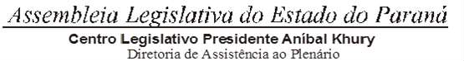



1ª SESSÃO LEGISLATIVA DA 20ª LEGISLATURA DE 2 DE FEVEREIRO A 22 DE DEZEMBRO DE 2023

8ª SESSÃO ORDINÁRIA ORDEM DO DIA

PARA O DIA 28 DE FEVEREIRO DE 2023

TERÇA – FEIRA

AUDIÊNCIA PÚBLICA DO SECRETÁRIO DE ESTADO DA FAZENDA – PARA APRESENTAÇÃO DO CUMPRIMENTO DAS METAS FISCAIS DO TERCEIRO QUADRIMESTRE DO EXERCÍCIO DE 2022.